B

C

D

E

F

G

H

I

J

K

L

M

N

O

P

Q

R

A

S

T

N

N

1
2
3
4
5
6
7
8
9
10
11
12
13
14
15
16
17
18
19

R
E
V
O
I
R

R
E
F
R
A
I
N
L
A
C
H
E
R
P
E
L
E
R
I
N

P
A
I
N
D
E
M
A
I

B
R
I
N
V
T
N
E
C
H
E
M
I
N
D
I
R
E
P
A
R
T
I
R
M
I
A
F
U
A
E
M
A
I
N
A
V
E

T
U
R
E
S
D
U
I
N
O
P
I

R
Y
T
H
E
B
I
N
T
O
U
V
A
T
L
O
I

I
L
N
D
M
I
M
T
R

I
N
T
O
T
N
I
R
A
C
I
S
E

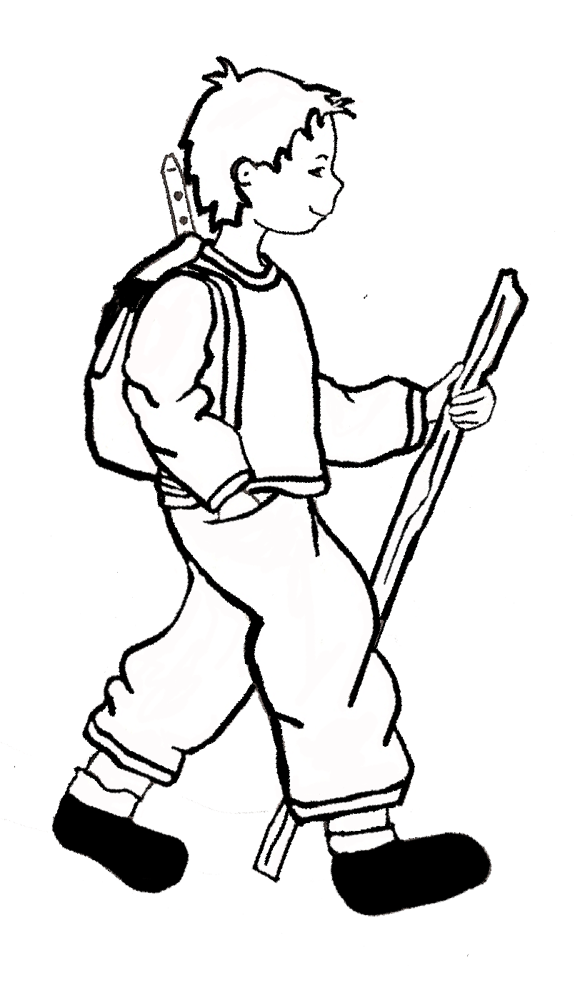




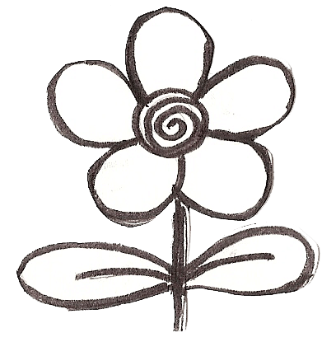
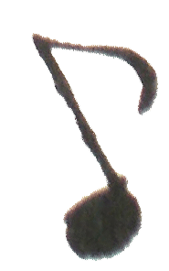
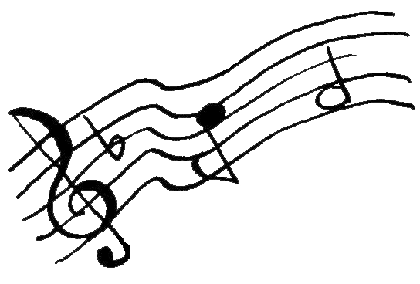
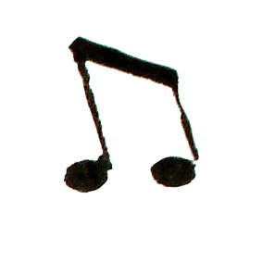

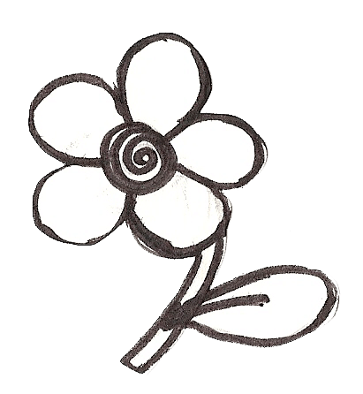

VERTICALEMENT

B – Succession dans le temps de sons, de mouvements…
E - Tout à coup. Camarade, ami.
G – Digne d’être approuvé.
I - Découvre par hasard ou à la suite d’une recherche. A une grande distance.
J – Du lever du soleil jusqu’à midi.
M – Jour qui suit immédiatement celui dont on parle. Ensemble des mâts d’un navire.
0 - Prochainement.
R - Ils existent depuis longtemps.
T - Avoir à la main.
Partir,
C’est comme un chemin qu’on prend un matin
Vers des lendemains.
Partir,
C’est lâcher un brin ceux auxquels on tient
Leur dire de la main….

HORIZONTALEMENT

2 – C’est ce qu’on espère quand un ami prend congé. Il revient régulièrement
dans une chanson.
5 – Cesser de tenir, de retenir. Qui fait un pèlerinage.
7 – Aliment fait d’une pâte pétrie.
9 - Dans un futur proche. Petit morceau, petite quantité.
11- Mouvement de l’air qui se déplace dans l’atmosphère.
13 – Piste, sentier. Exprimer oralement ou par écrit, signifier.
15 – Quitter un lieu, s’en aller.
16 – Sensation par laquelle se manifeste l’envie ou le besoin de manger.
17 – Indispensable à la vie.
18 – Sert à saisir.
19 - Comporte une grande part d’inconnu quand on s’y lance.


